**Activitat Album**

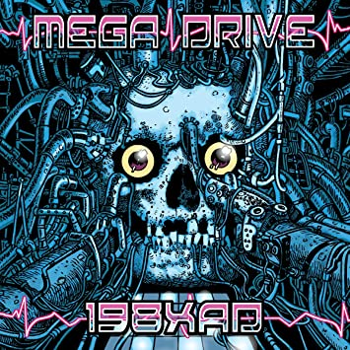

Colors:

131 173 215

0 0 0

229 165 226

255 255 179

Tipus de lletra:

<https://fonts.google.com/specimen/Audiowide>